# 题目

给你一个字符串 s 和一个 长度相同 的整数数组 indices 。

请你重新排列字符串 s ，其中第 i 个字符需要移动到 indices[i] 指示的位置。

返回重新排列后的字符串。

示例 1：

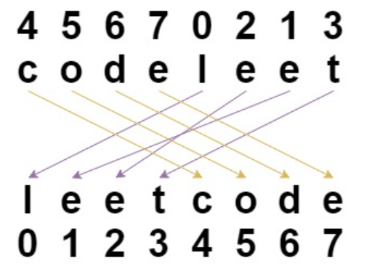

输入：s = "codeleet", indices = [4,5,6,7,0,2,1,3]

输出："leetcode"

解释：如图所示，"codeleet" 重新排列后变为 "leetcode" 。

示例 2：

输入：s = "abc", indices = [0,1,2]

输出："abc"

解释：重新排列后，每个字符都还留在原来的位置上。

提示：

s.length == indices.length == n

1 <= n <= 100

s 仅包含小写英文字母

0 <= indices[i] < n

indices 的所有的值都是 唯一 的

# 分析

## 方法一：模拟

思路：

代码：

class Solution {

public:

string restoreString(string s, vector<int>& indices) {

string result(s.length(), ' ');

for (int i = 0; i < s.length(); i++) {

result[indices[i]] = s[i];

}

return result;

}

};